Nech sa páči, pani Folentová, vaše otázky, citácie zo Správy a moje reakcie (bold).
Ako hodnotite, ze NKU robilo takuto kontrolu?
Je dobré, že NKÚ sa strategicky púšťa do kontroly efektívnosti narábania s verejnými prostriedkami vo veľkých a zložitých rezortoch. Verím, že v tom bude pokračovať a že sa mu podarí dosiahnuť pozitívne zmeny nielen v školstve, ale aj v zdravotníctve, v systéme vymáhania DPH, Sociálnej poisťovni či v efektívnosti súdnictva.

Je to bezne? Stretli ste sa uz s tym?
Nie je to bežné, ale ak sa kontroly ukážu ako užitočné, tak dúfam, že to bežné bude.

Ako hodnotite kontrolu?
Ako úvod do kontroly nmerania efektívnosti, návratnosti investícií platiteľov daní smerujúcich do školstva.

Je na mieste, aby NKU hodnotil efektivitu VS studia?
Je namieste, aby NKÚ sledovalo návratnosť verejných investícií do vysokého školstva a vytvorí tak ďalší tlak na rýchlejšie a presnejšie meranie a zvyšovanie efektívnosti samotným rezortom a školami.

Postupovali spravne? (maju dobru metodiku?)
Vo vysokom školstve nepochybne neefektívnosť existuje. Hlavné číslo, teda “krátkodobá neefektívnosť“ predstavujúca 55,5 milióna eur nie je však z hľadiska posudzovania efektívnosti vysokého školstva vôbec vyrátaná dobre. Uvediem dôvody.

„...v akademických rokoch 2010/2011 a 2011/2012 na trh práce v SR nevstúpilo 6 359 absolventov (15,3 %), čím pri priemernej hodnote normatívnych nákladov na absolventa VŠ 8 750 eur (1 750 eur/rok x 5) je krátkodobá neefektívnosť vynaloţených prostriedkov zo ŠR vo výške 55 570 000 eur;“
Tri hlavné poznámky:
1.Absolventská miera nezamestnanosti je výrazne nižšia než uvedené číslo 15,3. Rozdiel nepochybne vyplýva aj z toho, že časť absolventov odchádza pracovať do zahraničia a časť po škole ostane niekoľko mesiacov doma dobrovoľne. Ako to vyplýva zo samotnej správy NKÚ: “Niţšia miera vstupu na trh práce do 3 mesiacov od ukončenia štúdia môţe súvisieť s hľadaním uplatnenia (pokiaľ uţ nie sú zamestnaní), alebo vyuţitie letných mesiacov na oddychové aktivity.... ÚPSVaR v máji 2013 evidoval pri celkovom stave disponibilných uchádzačov o zamestnanie 1,4 % podiel absolventov vysokých škôl.“
Podľa správy ARRA 2012 presiahla nezamestnanosť absolventov 4,5%. V každom prípade číslo 15,3 je pre rátanie efektívnosti investícií do vysokého školstva násobkom správneho čísla.

2.Kľúčová poznámka: Čo vo výpočte NKÚ chýba: Najmä upozorňujem, že na vyrátanie efektívnosti, (výsledkov na jedno vložené euro) vo vzdelávaní je potrebné zohľadniť najmä celoživotný nárast platov vyplývajúci z absolvovania vyššieho stupňa vzdelania a s tým súvisiaci nárast výšky daní a odvodov, ktoré sa stanú príjmom verejných financií. Na druhej strane je potrebné do nákladov zarátať aj znížené dane a odvody v priebehu štúdia, teda tie, o ktoré v období štúdia štát príde, ako aj rôzne podpory študentov a ich domácností, ktoré nie sú zarátané do normatívu.
Podobne to robí OECD (Education at a Glance), ktorá ráta celoživotná náklady na vzdelanie a výnosy z neho. Výnosy vyplývajú aj v OECD napríklad zo vyšších daní a odvodov, ktoré do verejných financií platia ľudia s vyšším vzdelaním. Sledovať obdobie troch mesiacov, ba ani troch rokov nemá v tomto zmysle význam. Mimochodom OECD vychádza v najnovších číslach návratnosť verejných investícií do slovenského vysokého školstva pomerne výrazne nad priemerom OECD aj EÚ (u mužov):

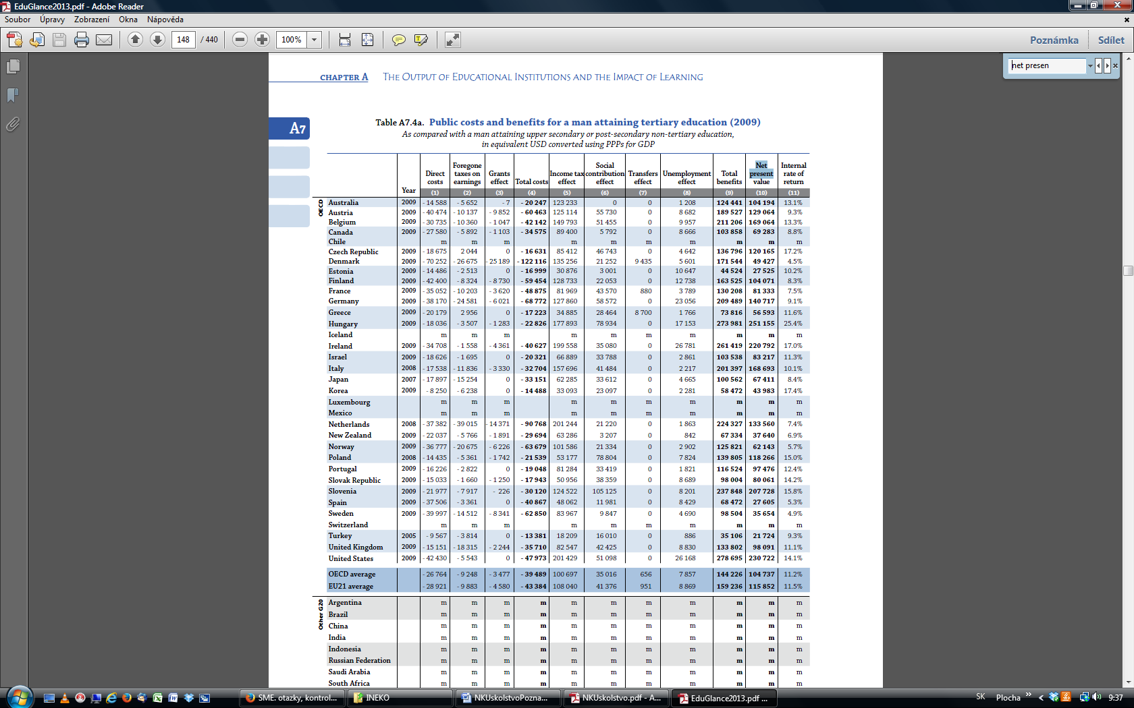

Aj u žien:

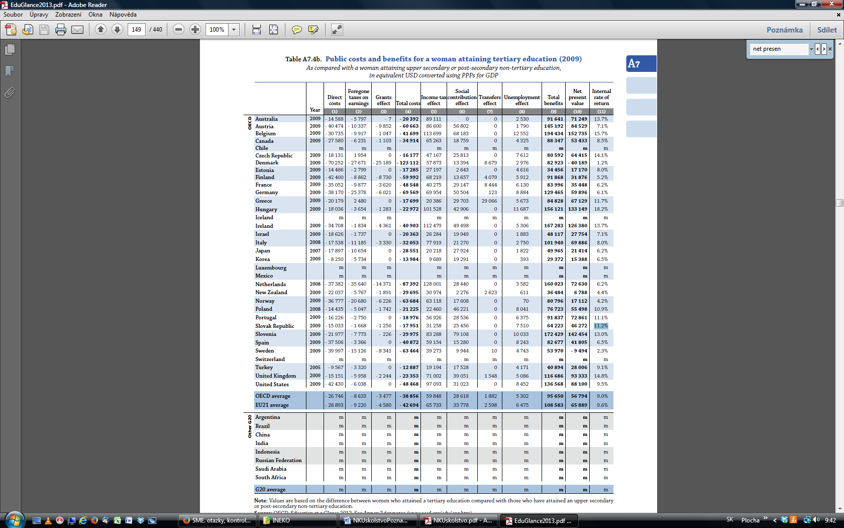

Škoda, že MŠ prestalo po roku 2012 zverejňovať a zrejme aj sledovať zárobky absolventov podľa vysokých škôl. Bez tohto údaju bude snaha NKÚ márna. Odporúčam preto, aby sa vo svojej správe venoval zárobkom absolventov a potrebe ich sledovania podľa škôl, fakúlt, aj programov.
3.Pri meraní efektívnosti nie je správne ani priemerným normatívom 1750 eur prenásobiť počet nezamestnaných študentov, ani tých, ktorí nevstúpili na trh práce, pretože nezamestnanosť absolventov škôl s nižším normatívom je vyššia. Školy, ktoré majú vyše 6000 eur na rok a študenta majú v priemere nižšiu nezamestnanosť než školy, ktoré majú okolo 1000 eur na rok a študenta. Preto odporúčam NKÚ prenásobiť počty nezamestnaných absolventov normatívom zodpovedajúcim programu, ktorý vyštudovali.

Ma ine udaje (napr. o absolventoch) ako UIPS, ktore data su teda spravne podla vas?
K presnosti údajov som sa už vyjadril vyššie. Dodám vari toto:
„V súčasnosti trh práce ponúka nie viac ako tisíc pracovných miest pre vysokoškolsky vzdelaných ľudí, ktorých bolo v 2. štvrťroku 2013 nezamestnaných viac ako 27 000. Tento nepomer sa premieta do prebytku absolventov na trhu práce a verejné vysoké školstvo, financované zo štátneho rozpočtu, bez ďalšej analýzy potrieb trhu práce produkuje nových uchádzačov o zamestnanie.“
Upozorňujem, že odhad počtu voľných miest pre vysokoškolsky vzdelaných ľudí okrem iného predpokladá, že autor odhadu relatívne presne vie, či si VŠ titul vyžaduje napríklad vedenie firmy s troma klampiarmi, písanie komentárov v mienkotvorných novinách, trénovanie vo fitnes centre, či someliérstvo. Slovensko takýto zoznam nemá. Odhad tiež predpokladá, že štát vie, koľko pracovných miest je v ekonomike naozaj voľných. Pritom to nevieme určiť ani za štátnu správu, viď dlhodobý nesúlad medzi skutočným a tabuľkovým počtom jej zamestnancov. Iný príklad nesúladu: Až po legislatívnej iniciatíve Miroslava Beblavého v období Radičovej vlády začali Krajské školské úrady zverejňovať voľné pracovné miesta učiteľov.
Kľúčové ale je, že väčšina ľudí, aj vysokoškolsky vzdelaných, sa zamestná na miestach, ktoré predtým štát neevidoval ako voľné.
Upozorňujem tiež, že číslo 27000 nereprezentuje počet nezamestnaných čerstvých absolventov, ale celkový počet nezamestnaných s vysokou školou. Nepomáha teda zistiť súčasnú efektívnosť vysokého školstva, ale jeho efektívnosť za necelé polstoročie. Miera nezamestnanosti ľudí s vysokou školou je aj tak nižšia než u ostatných vzdelanostných skupín:
ŠÚSR:
Miera nezamestnanosti podľa vzdelania a pohlavia v %
 | 2013Q2
Muži a ženy spolu
Stupeň vzdelania spolu | 14,0
Základné | 41,1
Učňovské bez maturity | 17,6
Stredné bez maturity | 15,6
Učňovské s maturitou | 11,9
Úplné stredné všeobecné | 15,0
Úplné stredné odborné | 10,6
Vyššie odborné | 7,4
Vysokoškolské - 1. stupeň | 10,7
Vysokoškolské - 2. stupeň | 6,3

Zdôrazňujem, že miera nezamestnanosti u vysokoškolákov je najnižšia, len 6,3%. Osobitne oproti celkovej miere (14) a miere nezamestnanosti ľudí len so základnou školou (41).

„z vyhodnotenia dotazníka zverejneného na web stránke NKÚ SR vyplynulo, ţe vo vyštudovanom odbore sa uplatnilo 48,9 % respondentov, odpoveďou nie, ale vyuţíva získané vedomosti z odboru odpovedalo 15,4 %, t.j. viac ako 60 % absolventov zúročuje odborné VŠ vzdelanie;“
Rezervy v harmonizácii potrieb trhu práce a ponuky školstva nepochybne existujú. Najlepšie ich znížime meraním a zverejňovaním efektívnosti, teda pomeru výsledkov meraných napríklad zvýšenými platmi a zníženou nezamestnanosťou (v čitateli) a dotácií (v menovateli). Toto prispôsobovanie sa potrebám trhu práce považujem za efektívnejšie než nariadenie rokovania zástupcov škôl MŠ a zamestnávateľských zväzov (ako napokon ukázali zoznamy stredoškolských odborov).
Mimochodom, ak by platilo, že školy majú učiť to čo vyžaduje prax a absolventi majú celý život robiť to čo sa naučili v škole, nemali by sme internet ani parný stroj.

„Napr.: Analýza uplatnenia absolventov denného štúdia VVŠ podľa študijných programov v danom roku ktorý ukončil najvyšší počet študentov 1. a 2. stupňa poukázala na problém nízkej miery zamestnaných absolventov v študijných programoch Filozofickej fakulty a Fakulty sociálnych vied a zdravotníctva pohybujúcej sa na úrovni 55 %.“
Čísla ARRA zo správy 2013 vykazujú v skupine „FILOZOF“ oveľa nižšiu nezamestnanosť absolventov:
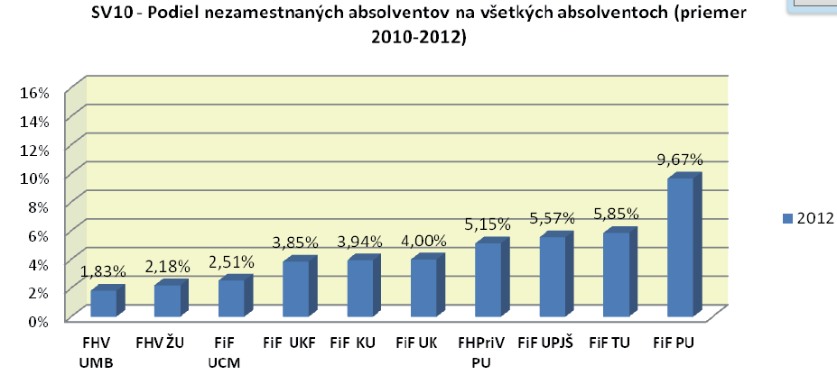
http://www.arra.sk/sites/arra.sk/files/file/ARRA_Priloha_2013.pdf

„poskytovanie dotácií je postavené na počte študentov a ostatné kritéria sú voči tomu marginálne“
Ostatné kritériá nie sú marginálne. Ak by boli, dotácia na študenta by bola na všetkých verejných školách rovnaká. Nie je rovnaká ani približne, školy s najvyšším normatívom dostávajú niekoľkonásobky dotácie na študenta oproti tým, ktoré majú nižší výkon podľa ostatných kritérií. (Pekne to vysvetlil Miro Beblavý). Veľké rozdiely v normatívoch na študenta sú zachytené aj priamo v správe NKÚ.
Súhlasím, že má význam hovoriť o posilnení váhy nezamestnanosti absolventov, posilnenie ostatných kritérií vo vzorci je sporné.

Zopár ďalších citátov. Niektoré komentujem:

Kým niektoré školy ani nedeklarujú spoluprácu so zamestnávateľskými zväzmi (napr. UK BA), tak na druhej strane iným sa darilo v spolupráci s praxou pripravovať študentov pre vstup na trh práce (napr. ŢU ZA).

„Súčasný mechanizmus prerozdeľovania finančných prostriedkov zo štátneho rozpočtu pre jednotlivé verejné vysoké školy je len čiastočne podmienený úspešnosťou uplatnenia sa absolventov na trhu práce.“
Áno. Škoda, že sa nepokračuje v sledovaní platov absolventov. Dúfam, že bude pokračovať projekt OECD AHELO, do ktorého Slovensko vstúpilo v roku 2011 a ktorý je vysokoškolskou obdobou projektu PISA. Informácie vyplývajúce z týchto aktivít sú nevyhnutné na to, aby sa prerozdeľovanie prostriedkov štátu mohlo podmieniť výsledkami.

„Výsledky ukázali, ţe vo väčšine prípadov tam, kde bol vysoký počet študentov na jedného VŠ učiteľa, bol aj vyšší podiel nezamestnaných študentov na tohto učiteľa.“
Inými slovami približne to, že drahšie školy majú menej nezamestnaných absolventov. Aj preto nemožno merať efektívnosť školstva vynásobením počtu krátkodobo nezamestnaných absolventov priemerným normatívom

„Odporúčania na riešenie zistených nedostatkov
- komplexne prehodnotiť metodiku rozpisu dotácií a zváţiť zvýhodnenie vysokých škôl, ktorých absolventi preukazne nachádzajú uplatnenie na trhu práce, „
...
„MŠVVaŠ SR aby zváţilo prispôsobiť rámec rozdeľovania finančných prostriedkov tak, aby sa mohli podporovať školy, ktorých absolventi preukazne nachádzajú uplatnenie na oficiálnom trhu práce SR, ..“
To znamená, že by sa nemali podporovať školy, ktorých absolventi chodia (možno na rok či päť) pracovať do zahraničia, prípadne tam stážovať. Tým pádom by ale Slovensko prišlo o časť študentov, ktorí ostávajú na našom trhu. Odporúčanie je ťažko realizovateľné bez zavedenia školného na verejných vysokých školách, prípadne bez legislatívnych opatrní, ktoré môžu obmedzovať voľný pohyb pracovných síl v rámci EÚ.

Inak súhlasím, že systém má podporovať kvalitu vo vysokom školstve. Upozorňujem na to, že ARRA zaradila medzi najdôležitejšie postrehy v správe za rok 2013, že v dochádza presunu záujmu študentov a doktorandov na kvalitnejšie fakulty. Verím, že tomuto trendu pomohlo aj intenzívne zverejňovanie údajov agentúrou ARRA a do roku 2012 aj zverejňovanie informácií MŠ o platoch a nezamestnanosti absolventov, o počtoch úväzkov vysokoškolských pedagógov, ale aj zmeny pravidiel v metodike pre rozpis dotácií verejným vysokým školám.

ARRA 2013:
„V Hodnotení fakúlt VŠ 2013 sme zaznamenali dva dôležité trendy vývoja. Prvým je celkový pokles záujmu o štúdium, kde síce počet prihlásených od roku 2007 každý rok postupne klesá ( z takmer 85 000 len na 60 000 ), avšak v tomto roku bola prvý krát prekročená hranica, pri ktorej je počet prihlásených uchádzačov nižší ako plánovaný počet prijatých. Tento pokles záujmu je menej výrazný u kvalitnejších fakúlt a ako jedni z mála zaznamenali nárast počtu uchádzačov práve stabilní lídri vo svojich skupinách.
Druhým trendom je pokles celkového počtu doktorandov na slovenských vysokých školách, ktorý ARRA zaznamenala prvý krát v histórii rankingu. Opäť aj v tomto prípade možeme skonštatovať, že u fakúlt dlhodobo sa pohybujúcich na popredných miestach rebríčka bol zaznamenaný len minimálny pokles, či dokonca nárast počtu doktorandov. Viac sa dočítate v správe uverejnenej nižšie.“
http://www.arra.sk/

